Manual de usuario
PROYECTO 2

3350910240901 - Karla Fernanda Matías de León
3190701150910 - Hania Mirleth Mazariegos Alonzo

Ingreso al sistema
Una vez el sistema está corriendo localmente dirigirse a la url de acceso desde un navegador. Por defecto la aplicación se despliega en el puerto 5173, por lo que deberá dirigirse hacia: http://localhost:51737
Se mostrará una pantalla como la siguiente:
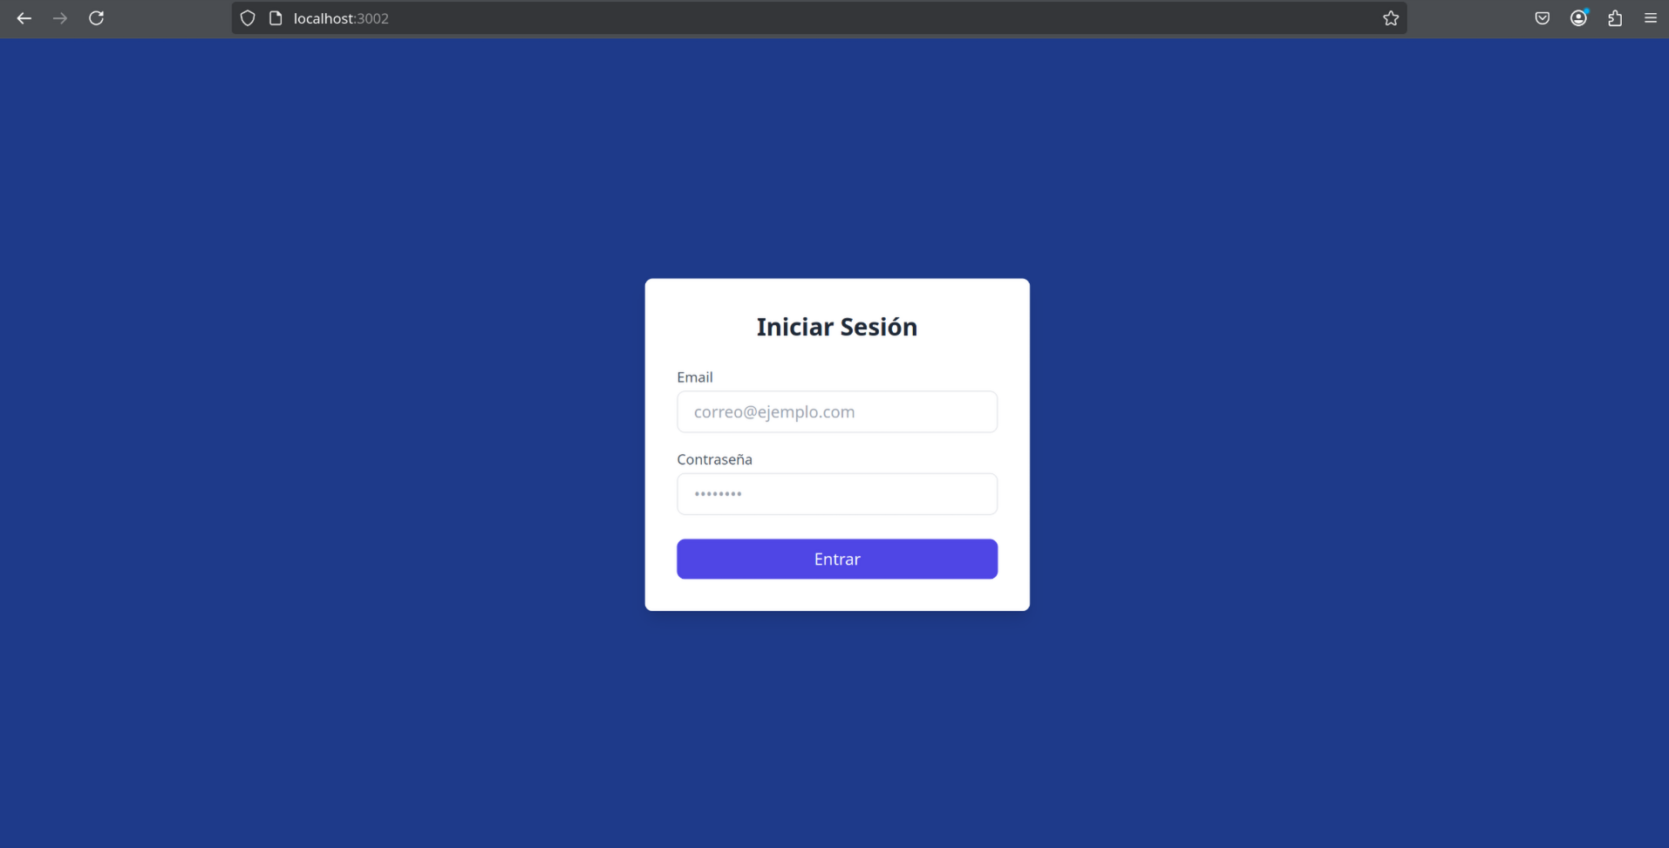
En esta pantalla deberá ingresar sus credenciales y automáticamente se le redirigirá al módulo correspondiente. De haber algún problema se mostrará en pantalla el mensaje de error.

Módulo de administración
Una vez ha iniciado sesión como administrador se le mostrará por defecto la pantalla de gestión de usuarios.
La navegación entre las opciones del módulo de administración se realiza a través del panel lateral de navegación. En este caso, las opciones disponibles son gestión de usuarios y gestión de juegos. Por último se da la opción de cerrar sesión.

Gestión de usuarios
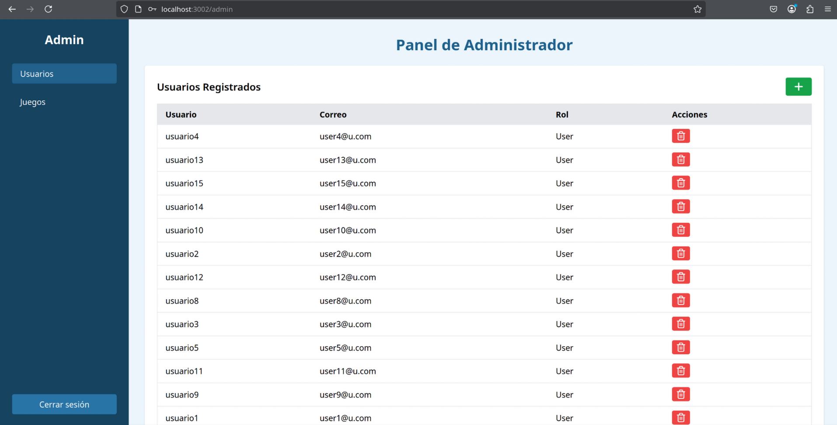
En la pantalla de gestión de usuarios se muestra a modo de tabla, el listado de todos los usuarios registrados en la aplicación, tomando en cuenta la información relevante: nombre de usuario, correo electrónico, rol y un apartado para eliminar el usuario.

Crear usuario
Al dar click sobre el botón verde en la esquina superior derecha se desplegará una ventana en la que se podrá llenar un formulario con los datos del nuevo usuario:
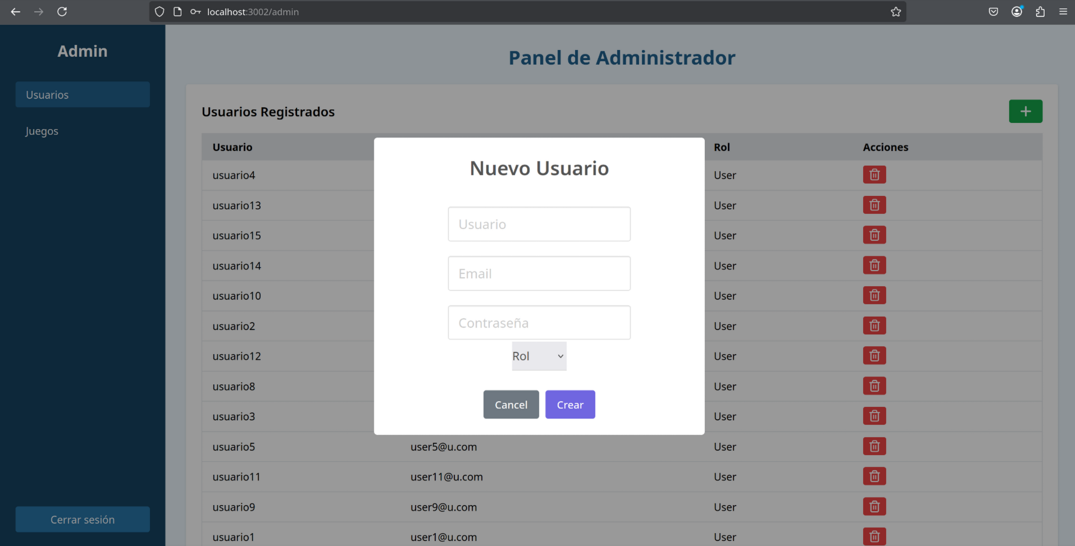
Al completar el formulario se puede dar clic en ‘crear’ y esto registrará el usuario en la base de datos. Si todo funciona sin problemas se mostrará un mensaje de éxito:
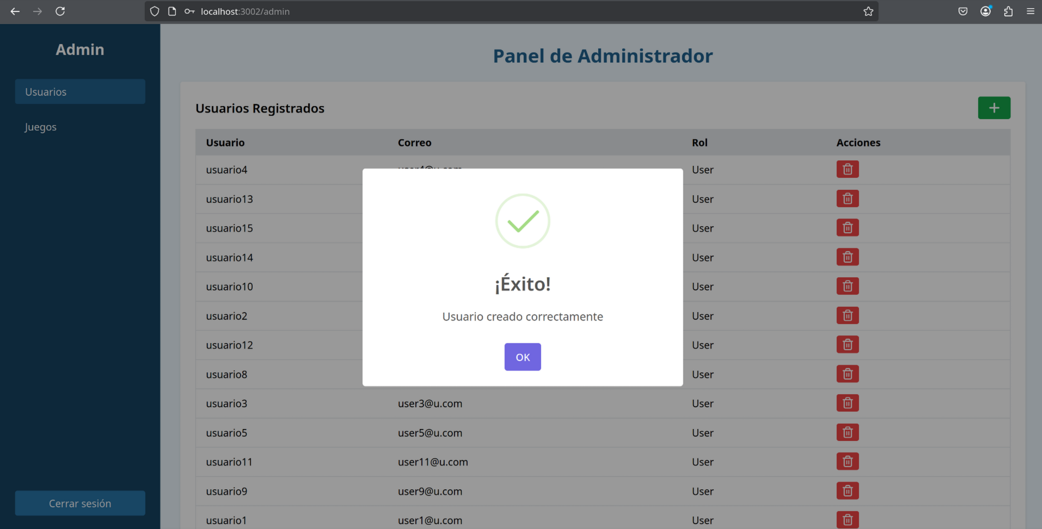

Eliminar usuario
Para eliminar un usuario es necesario dar clic sobre el botón rojo en la fila del usuario que se desea eliminar. Se pedirá confirmación, luego de confirmar se mostrará un mensaje de éxito indicando que el usuario fue eliminado:
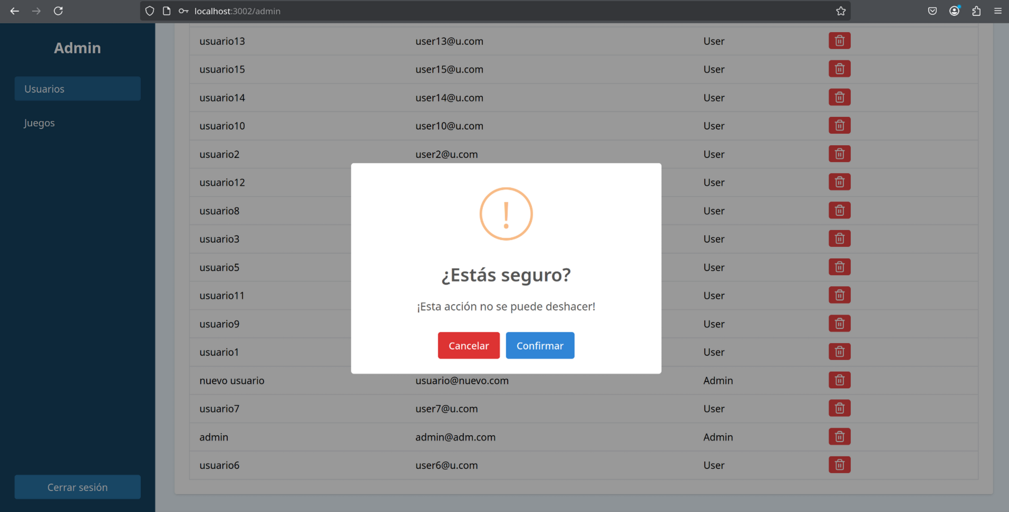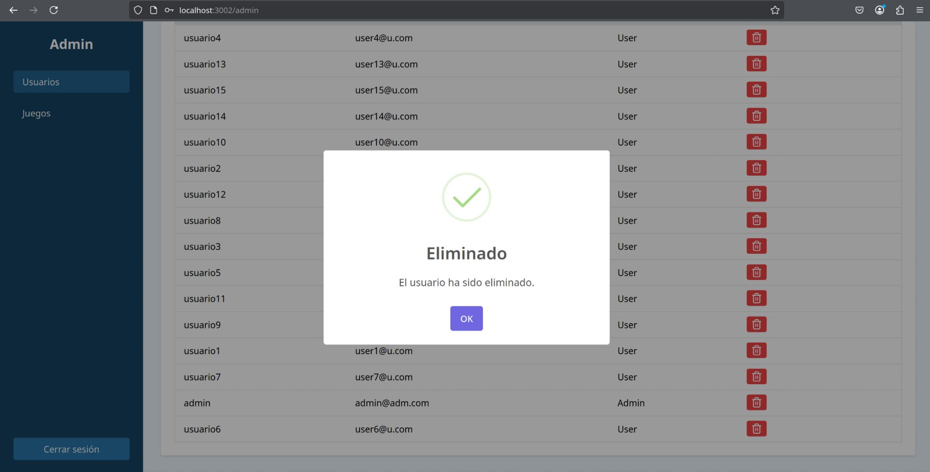

Gestión de juegos
Al seleccionar la opción de gestión de juegos se mostrará en la pantalla el listado de juegos actualmente en el sistema:
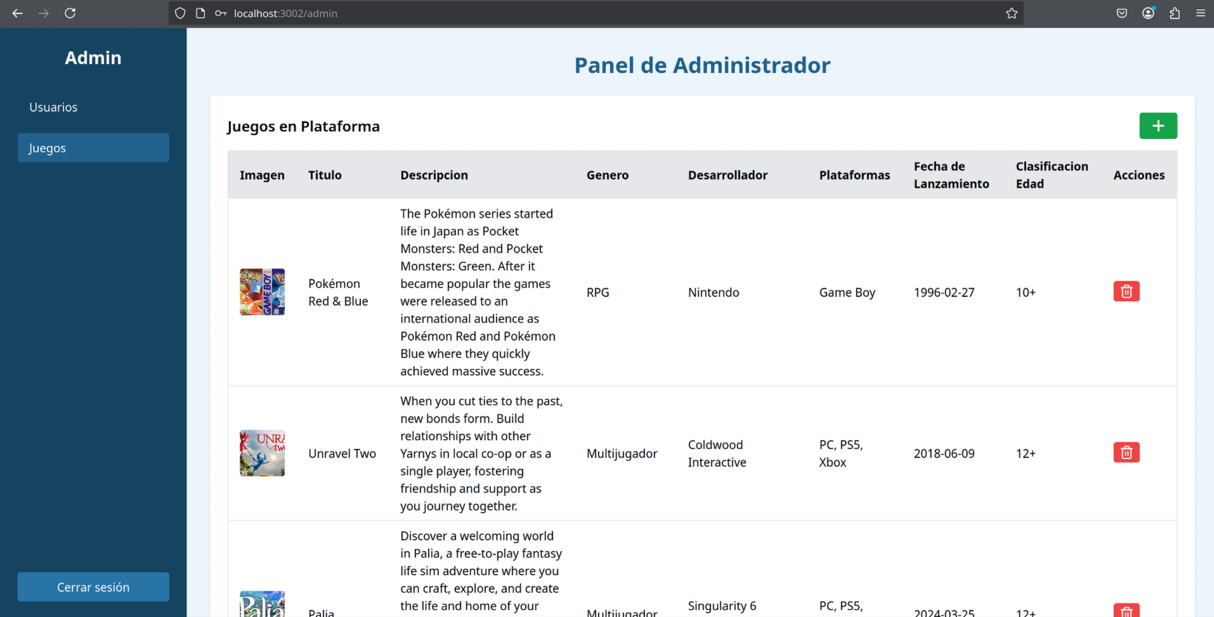

Crear juego
El proceso para añadir un juego es similar que para agregar un usuario, el botón despliega un modal en el que se ingresan los datos del juego.
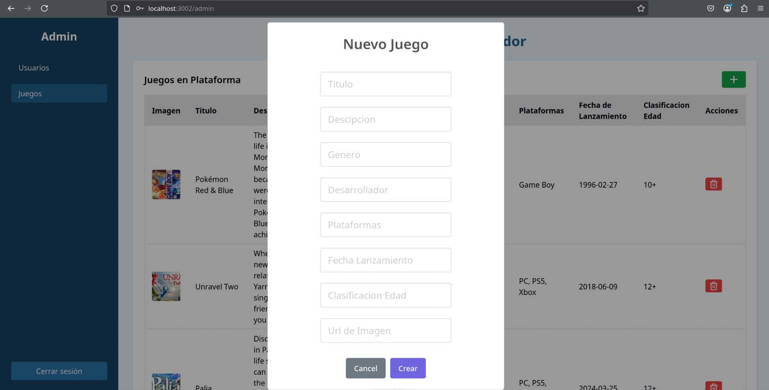
Si el juego es ingresado con éxito se mostrará el siguiente mensaje:
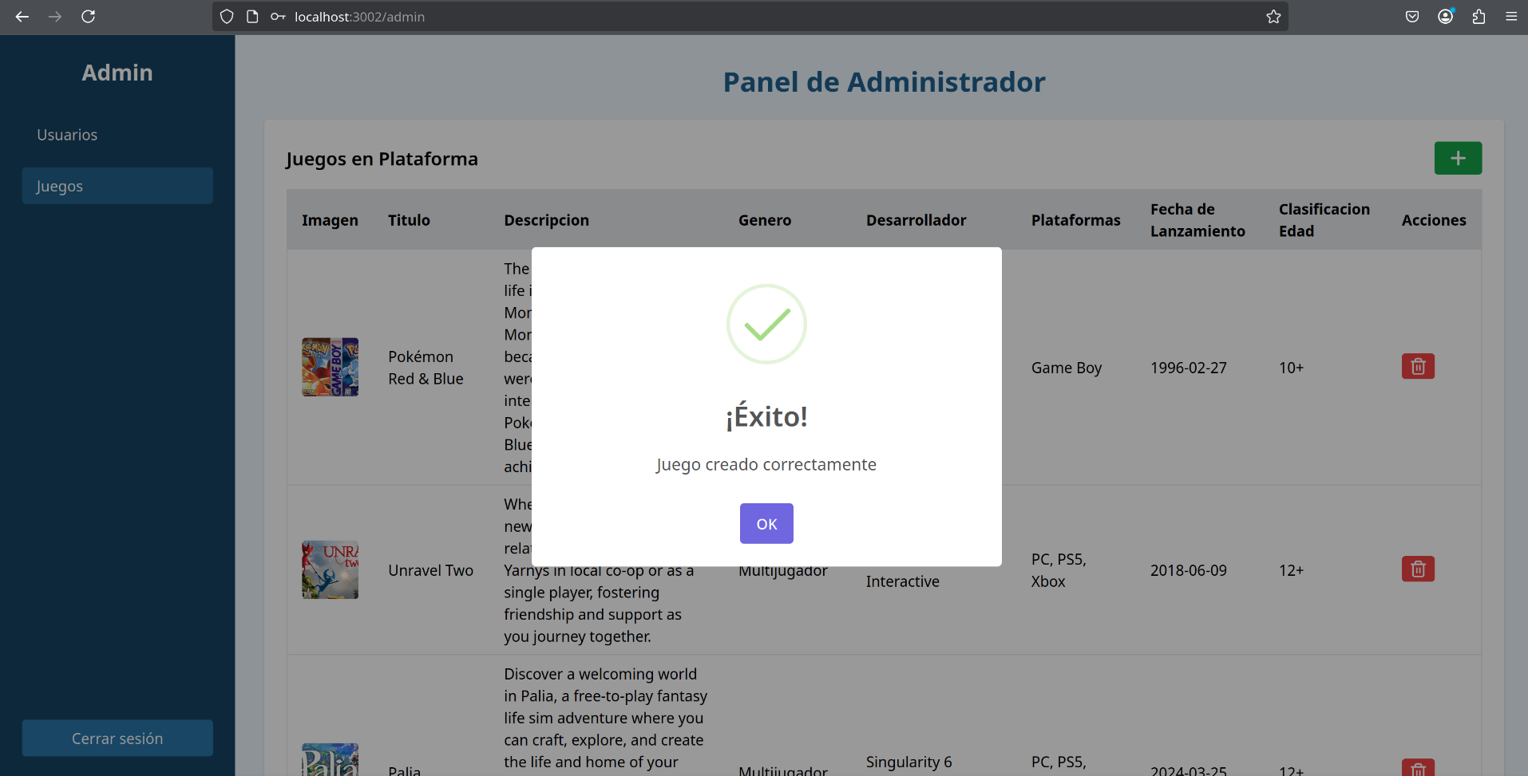

Eliminar juego
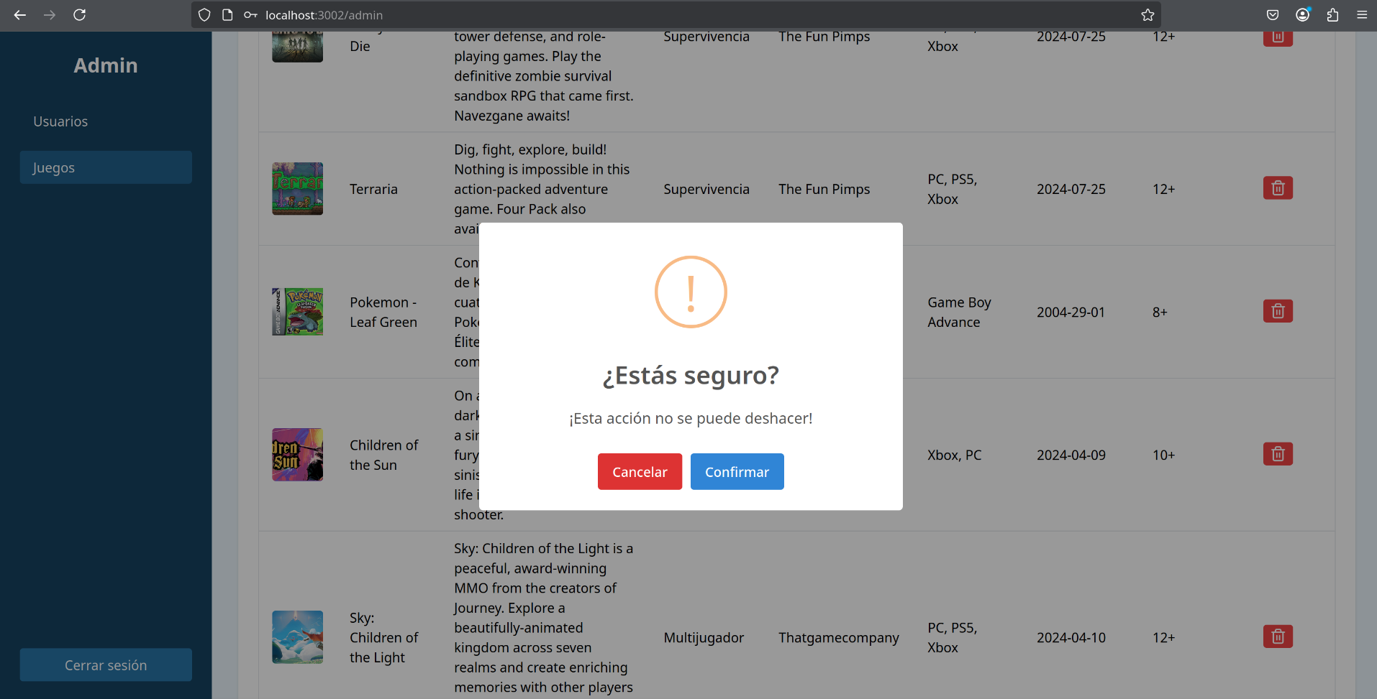
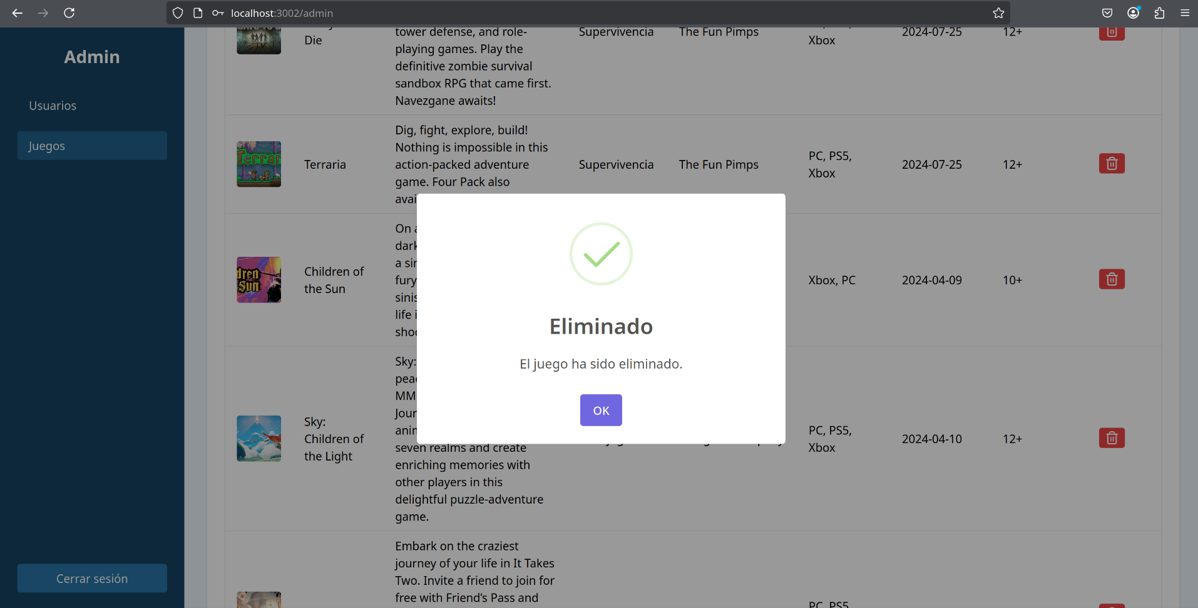

Módulo de usuario final

Pantalla de inicio
Al iniciar sesión como usuario final, por defecto se mostrará en la pantalla un feed con los videojuegos en la plataforma:
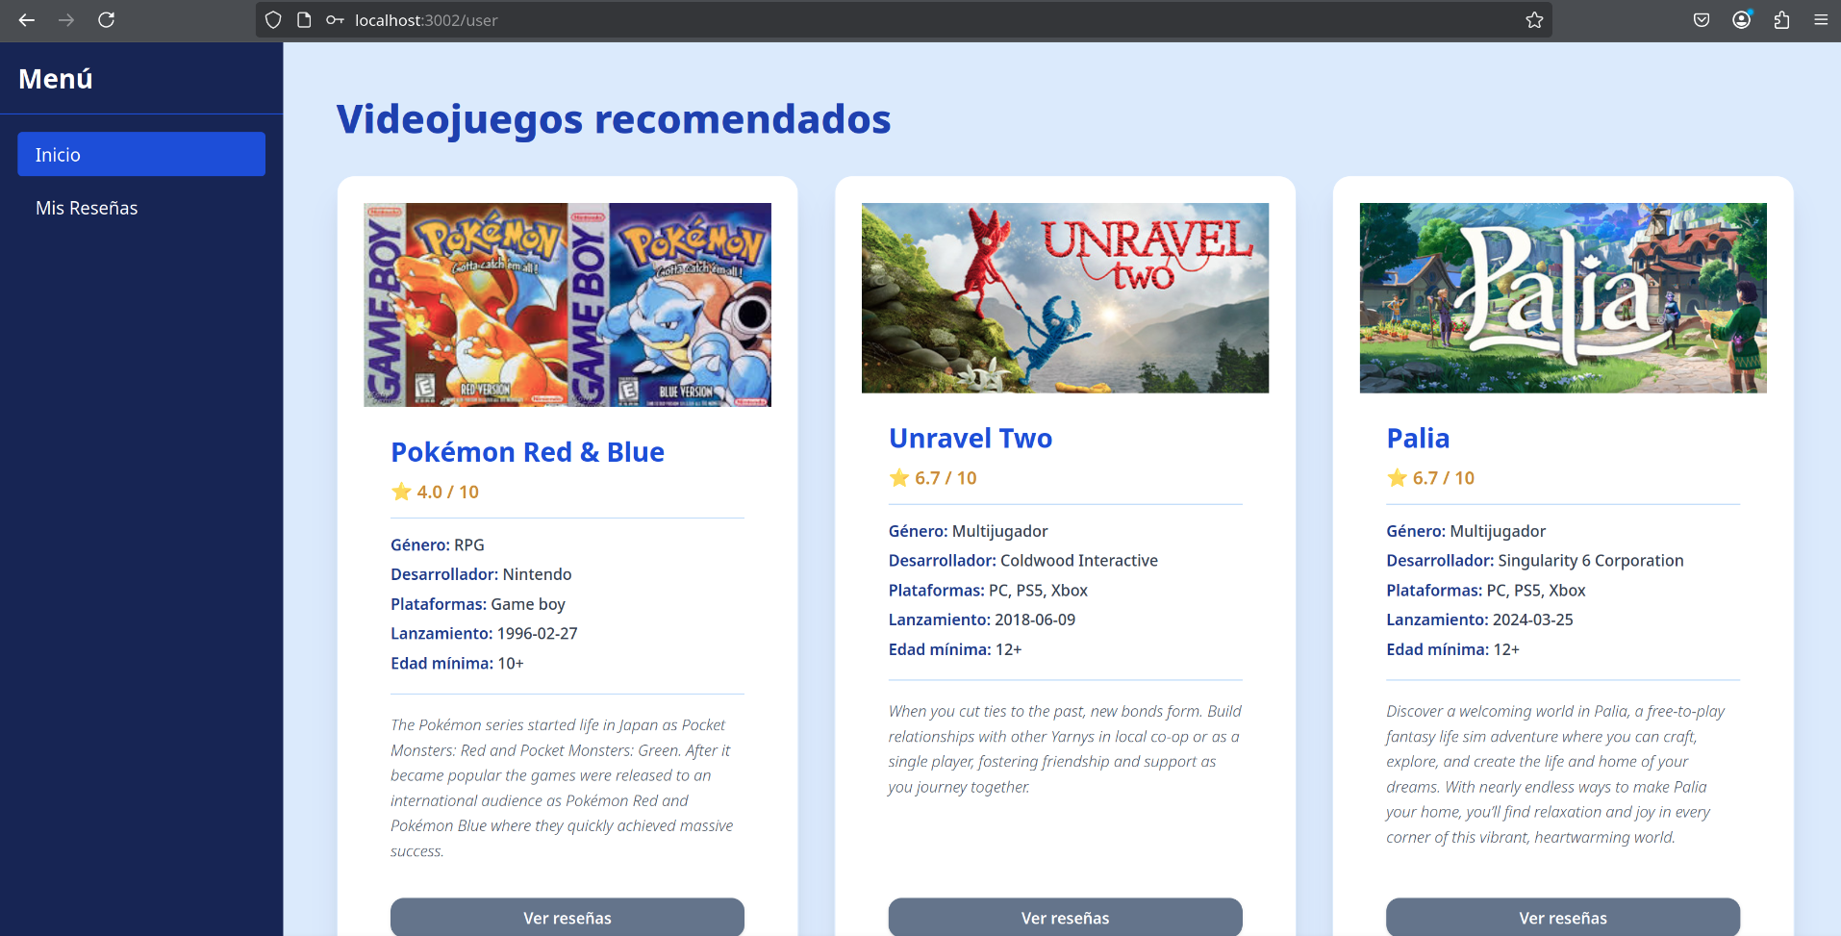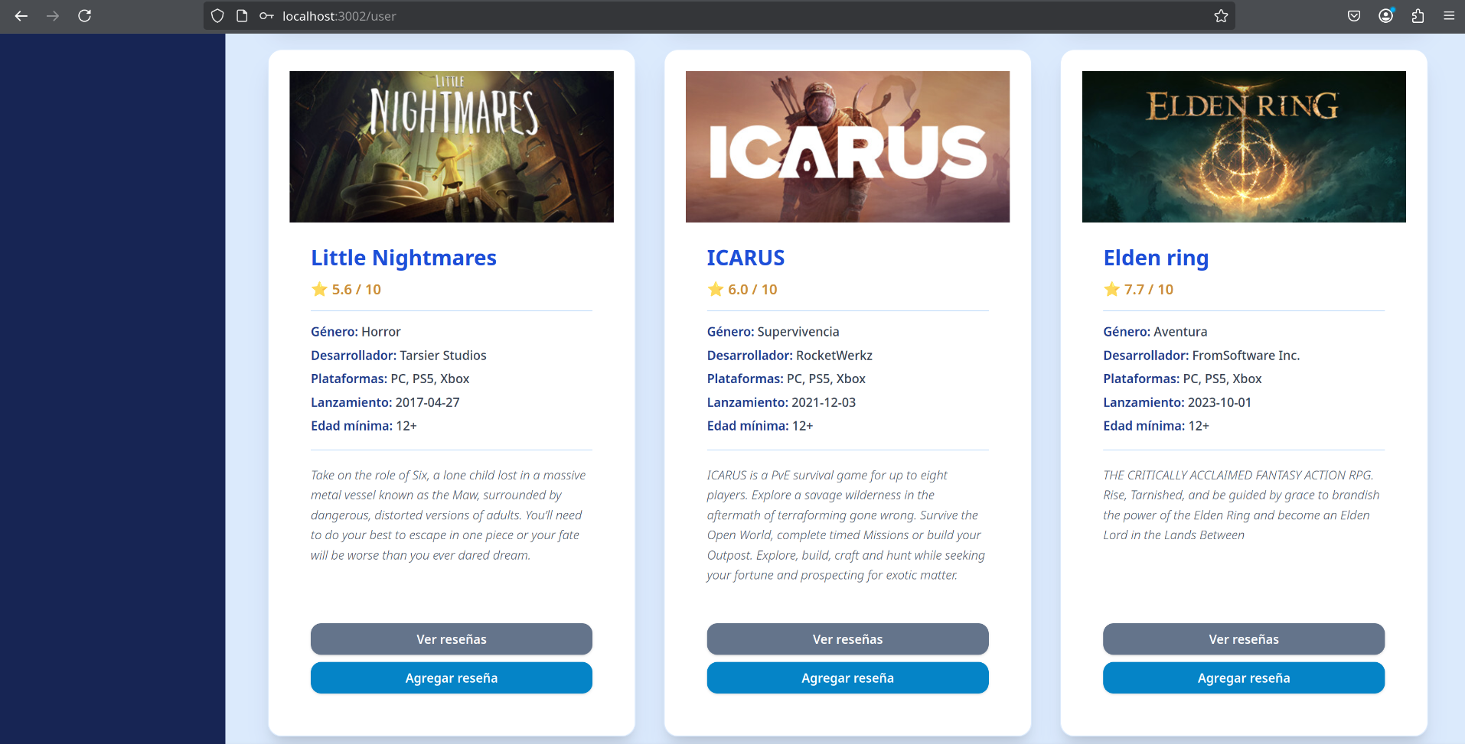
Desde esta pantalla el usuario puede ver los detalles de todos los videojuegos como es la portada, el título, una descripción, el promedio de calificaciones, el género, el desarrollador, las plataformas en las que corre, la fecha de lanzamiento y la edad mínima.
Además, en la parte inferior de cada juego se pueden consultar las diferentes reseñas que ha recibido el juego y también se da la opción de escribir una reseña propia.Para estas opciones se desplegará un modal como se ve a continuación:

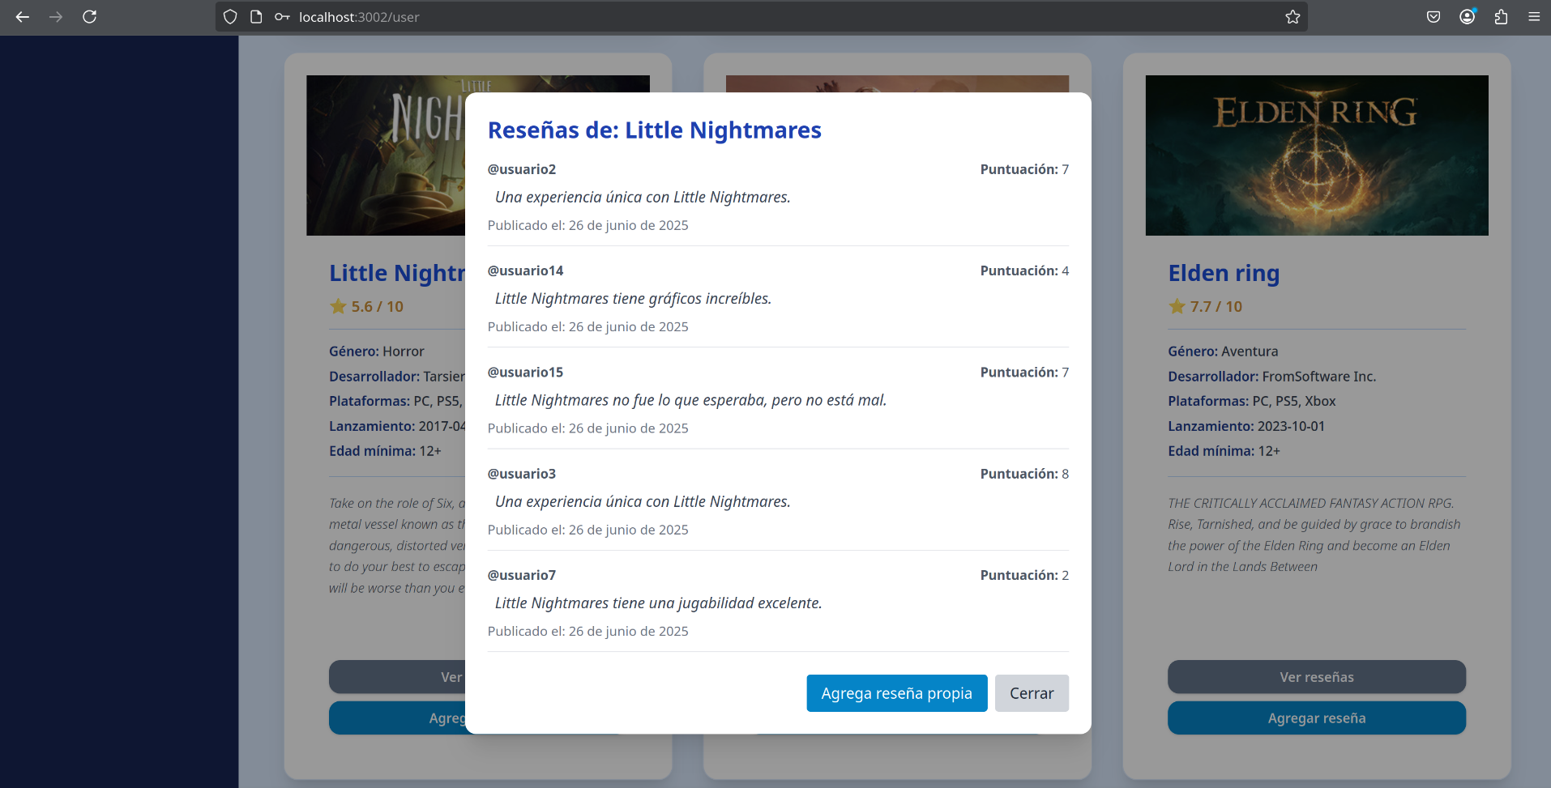

Crear reseña
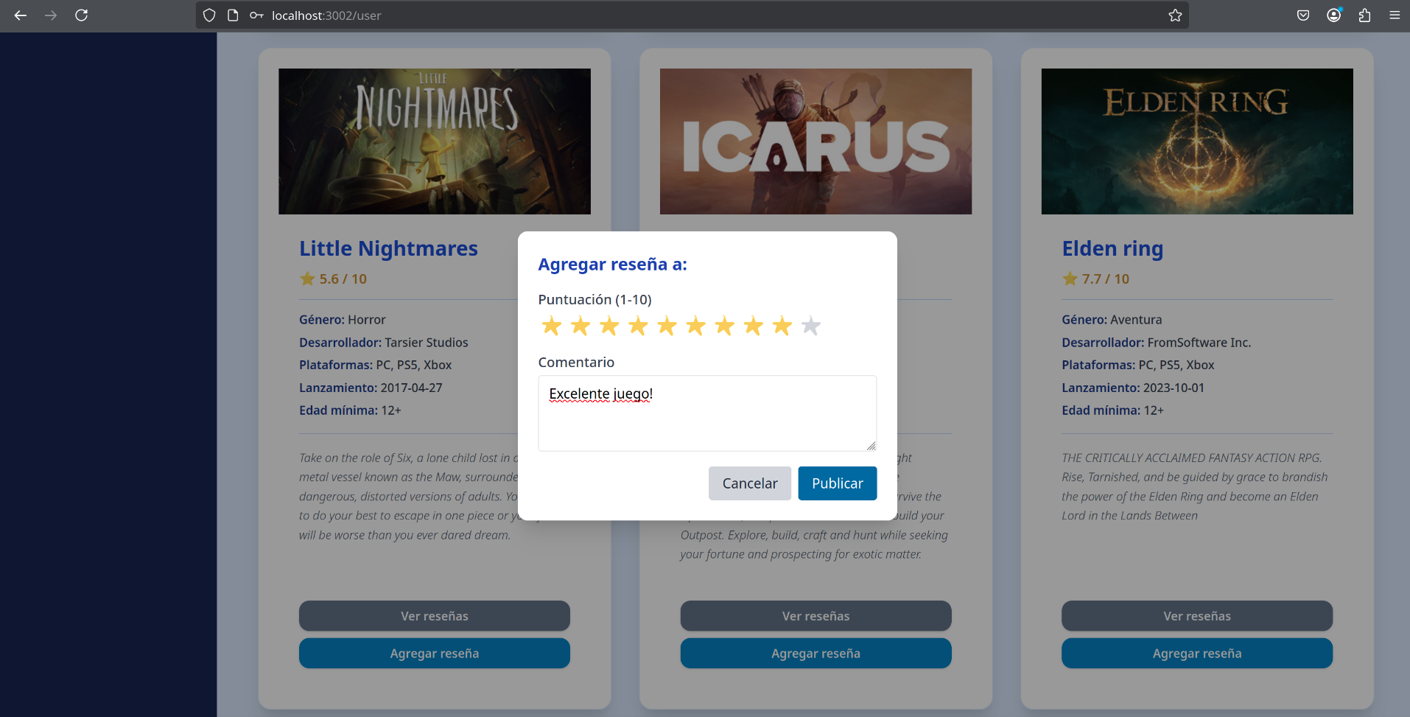
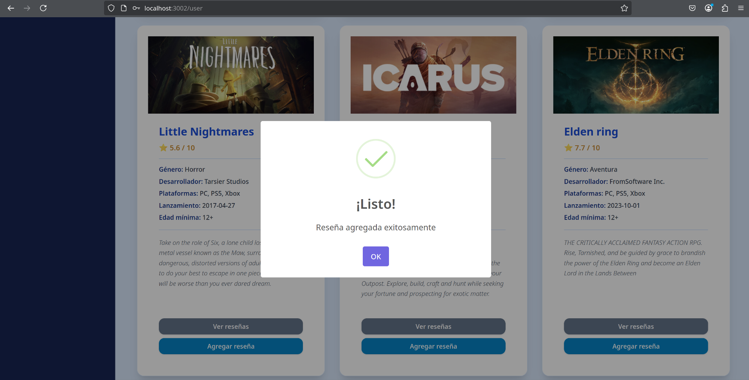

En caso de que el usuario ya haya escrito una reseña previamente e intenta escribir una nueva se le pedirá confirmar si desea sobreescribir su reseña anterior o mantenerla:
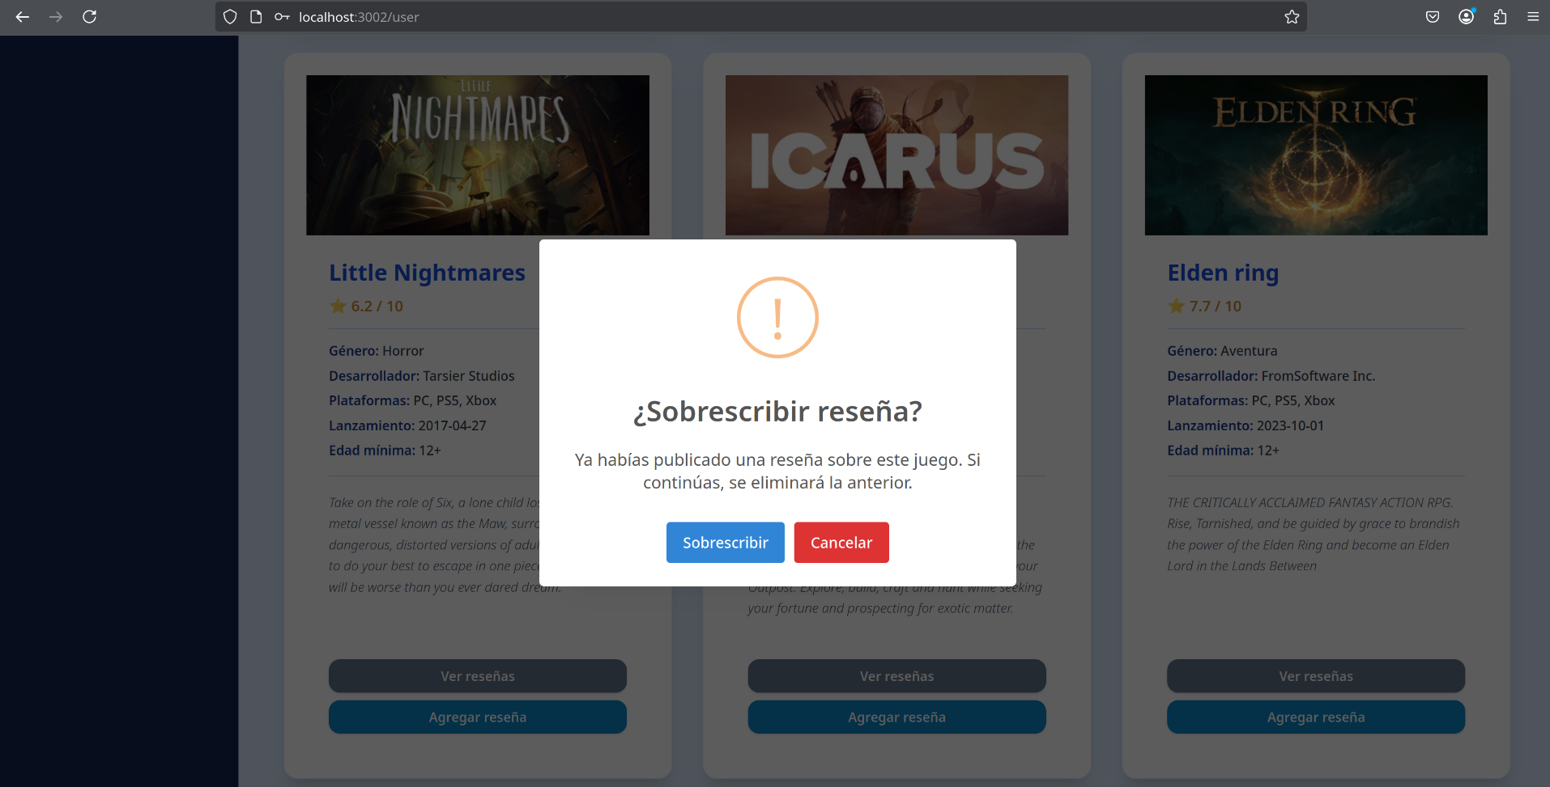
En caso de que la sobreescriba:
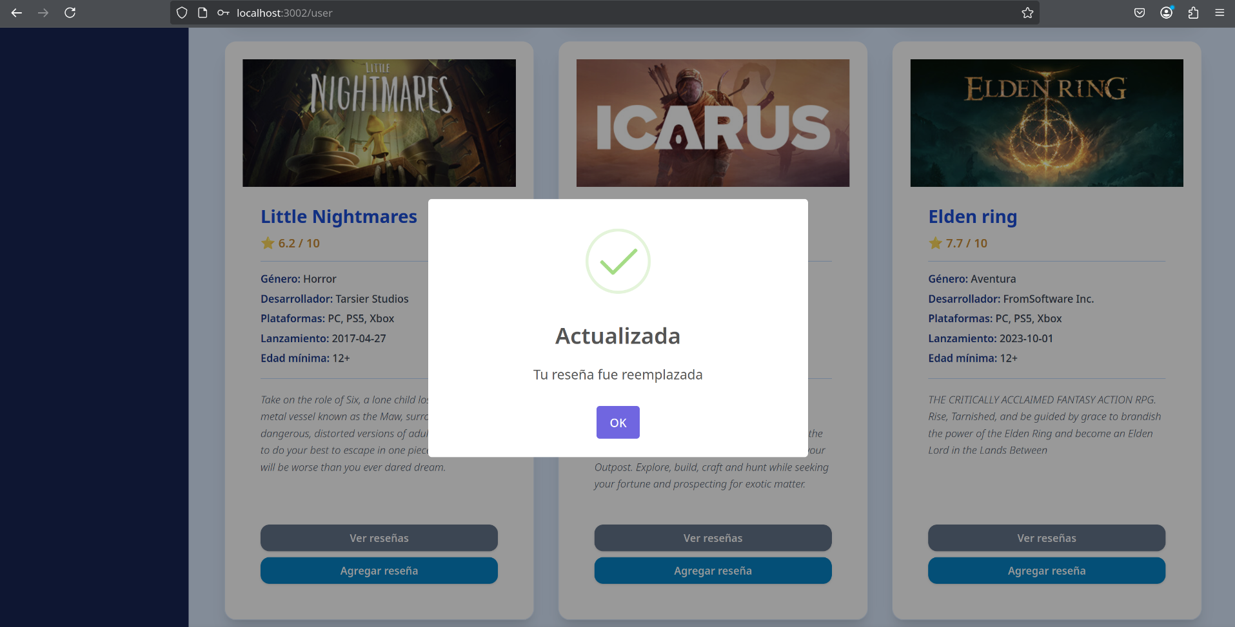

Gestión de reseñas
En la opción de ‘Mis reseñas’ se podrán consultar todas las reseñas que el usuario ha escrito en la aplicación, mostrando para qué juego se realizó, cuál fue la puntuación y en qué fecha se publicó. Además da la opción de eliminar una reseña al presionar el botón ‘Eliminar’.
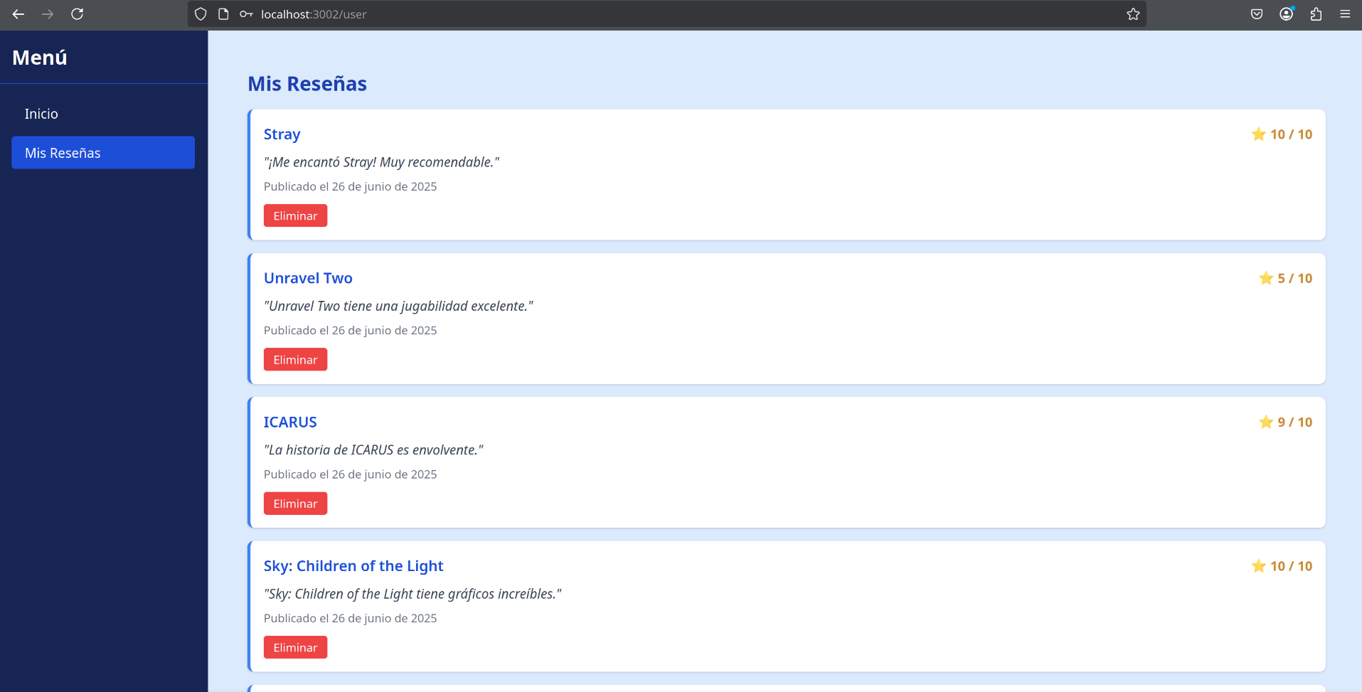

Eliminar reseña
